**EXCELENTÍSSIMO SENHOR PRESIDENTE DA CAMARA MUNICIPAL DE SUMARÉ**

**INDICO**, ao Exmo. Senhor Prefeito Municipal, que determine ao departamento competente providências urgentes no sentido efetuar o recape completo das ruas do Jd Calegari, Sumaré.

A solicitação se faz necessária tendo em vista que as ruas do referido bairro estão em más condições de pavimentação prejudicando o tráfego de veículos e de pedestres, causando transtornos ao moradores locais e transeuntes.

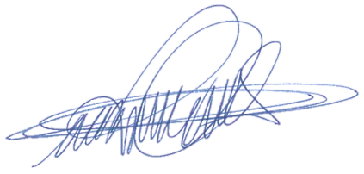Sala das sessões, 25 de agosto de 2021.

**DIGÃO**

**VEREADOR**